**Plan de lecție:**

***Regândind utilizările nostalgiei în cinematograful postsocialist***

Bogdan Popa

1. *Obiective educaționale:* Elevii vor aborda două subiecte mari:

1) de ce nostalgia este o problemă în cinematograful românesc și

2) cum se poate face o istorie critică a trecutului prin filme.

În prima parte a discuției, vor învăța ce este cinematograful nostalgic și care este opusul lui, cinematograful dialectic. În a doua parte a lecției, elevii se vor gândi la diferite maniere de a oferi o istorie critică și dialectică prin film.

1. *Abilități*: Participanții vor învăța câteva concepte cheie de bază: **Cinematograf Nostalgic** („există un trecut în sine care este bun și care trebuie recuperat ca atare”), **Cinematograf Dialectic** („trecutul este important pentru prezent, în funcție de contradicțiile lui”), **Nostalgie** („a înțelege trecutul fără contradicții”), **Dialectică** („a înțelege trecutul cu contradicții”). Ei vor căpăta următoarele abilități: a face distincții conceptuale importante; a gândi critic; a identifica probleme teoretice; a oferi răspunsuri la probleme teoretice cu ajutorul filmelor.
2. *Nivel de predare*: Clasa a 11 și 12. Durata: 2 h. Se vor folosi imagini din filme și eventual, video-uri de pe YOUTUBE pentru a le prezenta elevilor probleme introduse.
3. *Plan de lecție (detaliere, obiective și abilități)*:

În modulul de 2 ore, prima oră va fi dedicată introducerii discuției axată pe problema cinematografului de astăzi. Obiectivul mare al discuției este formularea problemei: CARE SUNT LIMITELE CINEMATOGRAFULUI NOSTALGIC?

Se va deschide ora cu o glumă (vezi mai jos, 2-3 minute), se prezintă idea de la baza glumei (de ce e nevoie de a schimba unghiul de vedere în cazul unei probleme teoretice, 2-3 minute); se prezintă problema cinematografului nostalgic (15 minute), se dau două exemple de nostalgie din Cristi Puiu (*Țigări și cafea*) care se discută în detaliu (20 de minute).

În a doua oră, se va introduce al doilea obiectiv al lecției: CUM ESTE POSIBIL UN CINEMATOGRAF CRITIC?

Pentru aceasta, conducătorul seminarului va explica pe scurt conceptul central, cinematograful dialectic („cinema care ne arată că trecutul există prin prezent cu contradicții” ) (10 minute), va identifica contradicția de bază a cinematografului nostalgic („recuperarea trecutului cum a fost el”) (5 minute), și va da exemple din Radu Jude („*Potemkiniștii*”) (25 de minute) care vor arăta cum răspunde el la problema nostalgiei. Conducătorul de seminar va insista că nici Puiu nici Jude nu sunt regizori buni or răi, ci că ei răspund la anumite probleme importante ale prezentului.

Pe final, în 10 minute, se va discuta problemele abordării lui Jude și cum poate fi imaginat un alt cinematograf care să răspundă la întrebarea din prima oră. Jude Aici se va arăta de ce e importantă înțelegerea critică a nostalgiei.

1. Prima oră: CARE SUNT LIMITELE CINEMATOGRAFULUI NOSTALGIC?

5-10 minute: Pentru a introduce problema discutată se face apel la o glumă.

Gluma este introdusă pentru a spune elevilor/studenților dinainte ceea ce vor afla din lecție, dar în formă condensată. Gluma nu este despre conținutul a aceea ce vor afla, ci despre importanța de a te gândi la *schimbarea punctului de vedere*, care poate aduce o clarificare importantă asupra aceea ce este ignorat în tematica discutată. Ei trebuie să înțeleagă că se poate depăși o problemă („nostalgia pentru socialism”) prin formularea unei alternative, care trebuie să fie în relație nu numai negativă cu ea, ci și afirmativă.

Gluma: „Brejnev moare și este dus în Iad; totuși, din moment ce era un mare lider, i se oferă privilegiul de a fi dus într-un tur și de a-și alege camera acolo. Ghidul deschide o ușă și Brejnev îl vede pe Hrușciov stând pe o canapea, sărutând și mângâind pasional pe Marilyn Monroe în poală; el exclamă cu bucurie: „Nu m-ar deranja să fiu în această cameră!” Ghidul se repetă brusc: „Nu fi prea nerăbdător, tovarășe! Aceasta nu este camera iadului pentru Hrușciov, ci pentru Marilyn Monroe!”

Pornind de aici trebuie să înțelegem că rolul schimbării punctului de vedere aduce o perspectivă nouă asupra obiectului discutat. Aceasta este și tentativa de a regândi problema nostalgiei în cinematograful de astăzi.

1. DEFINIREA CONCEPTULUI DE CINEMATOGRAF NOSTALGIC

15 minute: Detalierea problemei

Cinematograful postsocialist redă trecutul într-un mod nostalgic în raport cu regimul socialist. Nostalgia înseamnă în primul rând orientarea teoretică doar a vedea trecutul doar prin cheie anti-comunistă (socialiștii erau răi și criminali). Chiar în respingerea lui directă („doar negație”), se păstrează elemente nostalgice care nu țin seama de partea pozitivă a trecutului socialist. Prin negația trecutului și construirea unei imagini fără legătură cu părțile pozitive, sunt îngropate contradicțiile trecutului.

Dar nostalgia poate fi prezentă și în alt mod, mult mai insidios, prin eliminarea contradicțiilor din trecut. Contradicția mare eliminată din filme: socialiștii au făcut infrastructura modernă a României cu ajutorul unui anumit tip de capitalism național. Ei au oferit o formă de modernizare a țării care avea și părți pozitive dar și negative (eliminarea formelor private de capitalism, stalinismul ideologic, naționalismul exacerbat).

**Pozitivul din nostalgie**: Cinematograful nostalgic preia în cheie pozitivă anumite trăsături ale socialismului. Ne arată cum socialiștii la timpul lor lucrau cu un anumit capitalism inerent modernității secolului XX. Ne arată că păstrau forme de autoritate tradițională de tip tată-fiu, care au început să fie subminate în noile condiții post-socialiste. Autoritatea tatălui asupra fiului are o importantă componentă ideologică, care a început să își piardă valoarea în noile condiții de după 1989.

**Negativul din nostalgie**: Cinematograful nostalgic creează o problemă: impune ideea că există un trecut bun în sine, cel al unei autorități tradiționale bune (socialismul). Tatăl poate să aibă autoritate doar în trecut, trebuie să recuperăm trecutul, el nu mai poate exista în prezent decât prin ideologia de atunci (un stalinism al autorității tatălui).

Dar recuperarea trecutului ca atare este un fals, ea nu mai este posibilă. Trecutul nu există decât ca urmare a unui priviri prezente, în condițiile capitaliste de astăzi. El nu mai poate fi recuperat fără Facebook, AI, Tick Tok, și noile condiții tehnologice actuale.

**Țelul acestui cinematograf nostalgic:** Preia ideile din socialism (fie ele ale unui anti-comunism fără nuanță, fie ale realizărilor socialiste) pentru a consolida ideea că exista un trecut care există *în sine*, nu doar în legătură cu prezentul. Trebuie mers înapoi, pentru a face din nou **România Mare**. **România mare** se face prin restabilirea autorității tatălui, așa cum a fost ea în trecut. Capitalismul trebuie întors în timp la forme de autoritate care au fost dominante.

**20 de minute: Exemplu de nostalgie și discutarea problemei pe imagini din film**

Scurt-metrajul *Țigări și cafea* (Puiu 2004). <https://www.youtube.com/watch?v=Itt_BYdoSTo&t=2s>

Problema tratată în film este a pierderii autorității tatălui. Tatăl este tratat de fiu ca la un interviu de angajare, unde el este pregătit pentru noile condiții din capitalism.

**ASPECTE Pozitive**: Oferă o critică a neoliberalismului.

**ASPECTE Negative**: Păstrează o nostalgie față de un socialism în care tatăl avea autoritatea de a decide totul asupra vieții fiului.

**Avantaj:** Oferă o critică a condițiilor de muncă de astăzi. Ne arată capitalismul din trecut, care are o structură similară cu cea de astăzi. Pentru un job, trebuia să dai un pachet de țigări Kent și cafea de bună calitate. De aceea, la un anumit nivel, capitalismul nu pare să se fi schimbat după 1989. Dar acest lucru este infirmat de inversarea autorității, fiul devine cel care îl învață pe tată regulile prezentului.

Min 9:58.

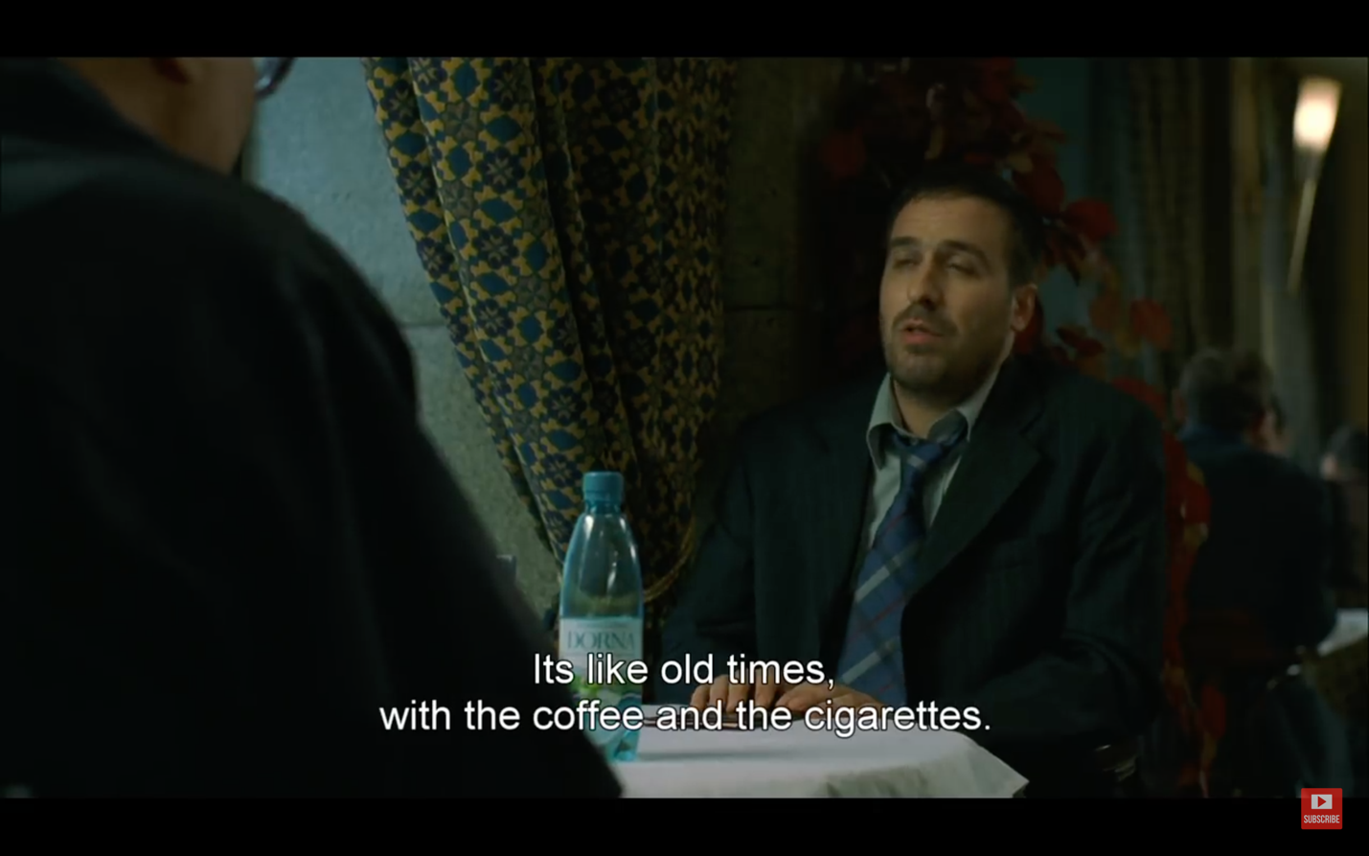

Problema introdusă prin film:

a)Inversarea autorității, fiul devine cel care îi oferă bani tatălui:

Pentru a se angaja fiul îi dă bani tatălui să își găsească o slujbă de paznic. Ii spune, „E ca în trecut, cu țigările și cafea”. Sistemul funcționează pe pile, trebuie să dai daruri pentru a primi o poziție care nu este foarte avantajoasă financiar.

Min: 10:30

„Ia banii de aici, pentru întreținea din Septembrie”.

În această imagine avem momentul în care tatăl devine întreținut de fiul său. Acesta este momentul cheie care surprinde inversarea autorității tradiționale. Cristi Puiu ne sugerează că în socialism o astfel de inversare era puțin posibilă și că ea este un rezultat al noului capitalism.

Sugestia este că actul de mai sus este o problemă, care trebuie să ne preocupe pe toți, și mai ales că trebuie abandonată pentru o repoziționare a tatălui în care el să nu mai fie doar întreținut.

b) Min: 2.41

Tatăl are un interviu cu fiul, pentru a căpăta un job de paznic. Comicul dar și tragedia situației sunt exemplificate prin nuanța de amar, prin care tatăl, pentru a exista social în capitalism, trebuie să învețe noi abilități. El trebuie să știe cum să răspundă la un interviu. Fiul îl pune în poziția de a repeta ce trebuie să facă la un interviu.

Fiul spune „Spune-mi de la început, ca să știu ce să le spun angajatorilor când mă duc să îi văd.” Fiul îl învață de tată, dar printr-o formulă prin care el spune că este învățat de tată. Îl pune să repete un lucru pentru a-l face important în mintea tatălui.

**5 minute: Concluzie la prima oră**

Avem o problemă în cinematograful românesc. Există o privire nostalgică asupra trecutului care este oferită ca o soluție la criza actuală a capitalismului. Soluția este recuperarea autorității tradiționale, așa cum a fost ea în trecut.

În această primă oră, am dorit să vă argumentăm prin două exemple concrete luate din Cristi Puiu, *Țigări și cafea*.

Cele două inversări ale poziției tatălui față de fiu, pierderea autorității parentale, duc la o privire nostalgică asupra trecutului.

Filmul are o contribuție pozitivă, pentru că discută noile relații de familie în condițiile de capitalism de după 1989. El însă introduce o privire nostalgică. Nostalgia este că timpul socialist este privit ca existând în sine, fără a avea legătură cu privirea de astăzi. Dar timpul socialist (unde tatăl avea autoritate) nu poate exista decât din perspectiva lui de astăzi. De aceea, reconstrucția unui timp în sine bun (unul în care exista autoritatea tradițională) este un fals, pentru că introduce o dimensiune istorică ca fiind adevărată în trecut, în timp ce ea există doar ca urmare a privirii noastre actuale. Concluzia este că timpul autorității paternale, așa cum a fost el în trecut, nu mai poate fi întors înapoi. Cinematograful trebuie să accepte această realitate și să ofere răspunsuri, noi, dialectice la problemele prezentului.

II. A doua oră: CUM ESTE POSIBIL UN CINEMATOGRAF CRITIC?

5 minute: prezentarea soluției la cinematograful nostalgic:

**Cinematograful dialectic: Soluții cinematografice inovatoare**

Filmul lui Jude *Potemkiniștii* oferă o soluție la problema nostalgiei printr-un procedeu *dialectic*. Imaginea dialectică oferă un răspuns la problema nostalgiei. Ne arată că trecutul nu există decât din perspectiva privirii actuale, care îl face prezent. Există o privire care îl face posibil, dar pe care nu o vedem cu ușurință. Care este acea privire care îl face trecut pe trecut? În același timp, dialectica ne introduce și în problema eliminării contradicțiilor, pentru că trecutul e marcat de contradicții care dispar fie în noile forme de anti-comunism, fie în cele în care se îmbrățișează stalinismul.

**25 de minute: Soluția lui Jude la problema nostalgiei**

1. Ne arată că trecutul nu există decât din perspectiva prezentului. Se neagă ideea din filmul lui Puiu, și anume că există un trecut în sine, care există dincolo de privirea prezentului. Cum o face? În cheia umorului și grotescului în scurt metrajul *Potemkiniștii*. Monumentul există doar ca urmare a intenției artistului de a-l aduce în prezent. Privirea dialectică ne spune că trecutul nu există decât ca urmare a intențiilor prezentului.
2. Se actualizează contradicțiile din trecut. Arăți cum problema muncitorilor, a statuii și a filmului de montaj de tip Eisenstein pleacă de la înțelegerea unor conflicte dominante di trecut (lupta pe istorie, cine trebuie să fie în monument, ce să facem cu monumentele astăzi?).

Exemplificări de film:

1. *Potemkiniștii*: Transformarea trecutului prin prezent

Artistul sculptor care trebuie să prezinte un proiect de transformare a unei statui apare în filmul lui Jude (*Potemkiniștii*). Rolul lui este de a ne ajuta să înțelegem că Monumentul Tineretului nu poate exista decât ca un obiect în ideologia de astăzi, a prezentului.

4.56 în scurt metraj:

Funcționara întreabă: „Ce este acesta? Un ciocan, un steag”?

Sculptorul: „O flacară, o aripă.” „E o legătură între istoria arhitecturii românești și istoria monumentului. Unul din potemkiniști, unul Kirilof, a ajuns model și a pozat pentru sculptorul Stor, care a făcut statuile din parcul Carol. și Statuile din Potemkiniști sunt asemănătoare celor din parcul Carol, care sunt făcute după modelul Kirilof.”

„Ca să facem statuia și mai înaltă, cea mai înaltă din Europa, aș continua monumentul cu statuia unuia din marinari de pe Potemkin, care apare în filmul lui Eisenstein, *Crucișătorul Potemkin.*”

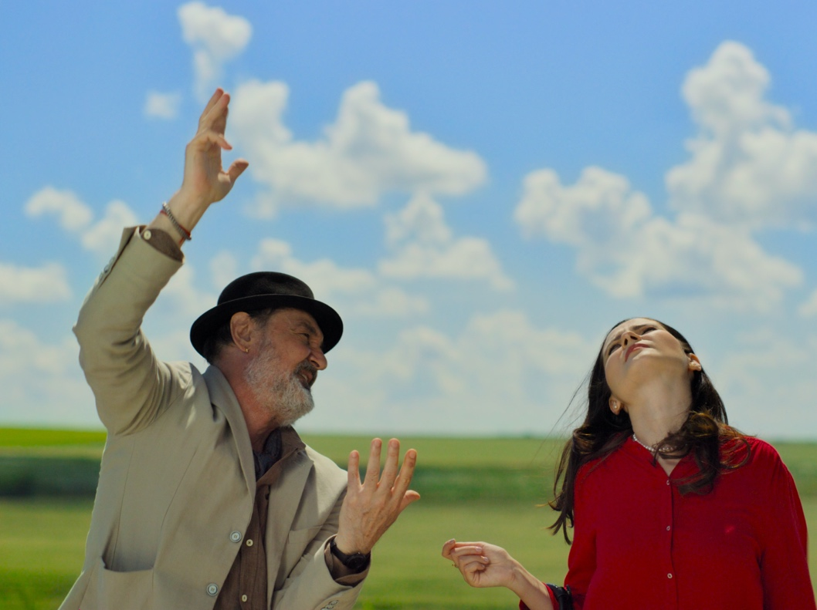

Aici se oferă un răspuns la problema nostalgiei, pentru că există o cheie ironică în care sunt discutate probleme de autoritate și de tradiție. Nu este dorită recuperarea autorității, ca la Puiu, dar se discută o reevaluare a trecutului revoluționar, de tip revolta marinarilor de pe Potemkin. Problema este că autoritatea care trebuie recuperată este în permanență subminată de auto-ironie, ceea ce nu ne arată care sunt de fapt lecțiile din trecut, care sunt importante pentru noi.

Al doilea exemplu: Trecutul legionarîn *Îmi e indiferent că intram în istorie ca barbari*

La fel se întâmplă și cu ideea de trecut criminal al istoriei românești, în *Îmi e indiferent că intram în istorie ca barbari* (Radu Jude, 2018). Trecutul legionar există ca urmare a reconstrucției lui în prezent de o artistă care vrea să condamne problemele care s-au născut din regimul Antonescu. Trecutul legionar nu există decât din perspectiva problemelor prezentului.

Partea a doua filmului, discuția între finanțator și artist (1.38.00)

Finanțatorul vrea să o convingă să facă critica nu numai legată de România, ci să înțeleagă că nu multe crime sau petrecut și în trecut. Artista vrea să denunțe crimele legionare din România și să le facă evidente, pentru că nu sunt discutate public.

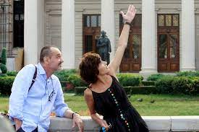

10 minute: Problema abordării dialectice a lui Jude (discuție)

Partea pozitivă adusă de Radu Jude:

1. Nu există trecut în sine, ci doar reluarea lui în prezent în funcție de interesele prezentului.
2. Trebuie abordate contradicțiile din istorie, așa cum trebuie gândite contradicțiile sociale și politice de astăzi.

Partea de criticat în abordarea cinematografică:

Pentru Jude, trecutul care poate fi tradus dialectic și în mod pozitiv doar în perioada lui inițială, cea a unui început al comunismului plasat în revolta marinarilor de pe vaporul Potemkin. Există o critică socială și revoluționară doar în trecut, la începuturile comunismului. Avantajul cinematografului dialectic este că ne arată că există o privire care face posibilă povestea care este spusă. Dar, pentru a face această privire prezentă, cea care face posibilă reconstrucția trecutului, care sunt limitele ei?

Aici intervine discuția asupra limitelor din perspectiva cărora se poate spune trecutul. Se poate spune trecutul încălcând anumite limite ale prezentului? Pot să fie produse filme dialectice care abordează monumentele din socialismul târziu (canalul Dunăre-Marea Neagră, Casa Poporului), dar observând și elementele lor pozitive ? Adică se poate găsi ceva pozitiv în istorie, care nu ține de o perspectivă nostalgică asupra prezentului?

Trecutul revoluționar poate fi atins și prin discuția noilor tehnologii media, IA-ului (chat bot) sau de noile platforme de tip tiktok. Cum pot fi legate noile tehnologii de o critică a prezentului? Trebuie discuțiile despre trecut să se refere doar la monumente sau pot ele să țină de TEMELE CHEIE ALE PREZENTULUI TEHNOLOGIC?

Discuție finală: 5 minute

Temă de gândire:

Întrebări de la care poate pleca discuția:

1.Cum se poate filma un monument comunist (Casa Poporului), cu mijloace de tip Tok Tok, sau Facebook Reel, fără a se ajunge la problemele nostalgiei așa cum există în filmul lui Puiu?

Discuția se concentrează pe ideea de cinematografie dialectică. Ai o estetică diferită dacă vorbești despre Casa Poporului cu mijloacele unui Reel pe facebook? Argumentează pro și contra.

2.Sunt limitele conceptuale necesare (cele ale reprezentării artistice ale unui obiect), sau ele trebuie depășite pentru a se crea un produs artistic nou?

Trebuie vorbit despre o problemă istorică (anii 90-2020) ca un trecut care ne marchează și cu ajutorul noilor tehnologii? Cum poate fi făcută discuția aceasta? Cum filmezi în mod nou pentru a spune un lucru important generațiilor de astăzi, dar trimițând la un aspect esențial care ține de trecut?

CUM SE SFARȘEȘTE LECȚIA (5 minute)

Se termină cu o glumă pentru a se arata că lecția nu a atins decât o parte a problemei. Problema importantă a fost lăsată nerezolvată, dar asta este întotdeauna o caracteristică a unei lecții sau încercări artistice.

Iată gluma:

Panait Istrati a vizitat Uniunea Sovietică la mijlocul anilor 1930, vremea marilor epurări și procese spectacol, un apologet sovietic care încerca să-l convingă de necesitatea violenței împotriva dușmanilor a evocat proverbul „Poți să nu faci omletă fără a sparge ouă?”, la care Istrati a răspuns laconic: „Bine. Eu pot vedea ouăle sparte. Unde este omleta a ta?

Gluma ne arată că am atins anumite aspecte ale unei perspective dialectice (spargerea ouălelor), dar nu s-au atins alte probleme dialectice importante (cum arată cinematograful nou, cel care e critic nu doar cu perioada din socialism, dar și cu cea din post-socialism?)

Teme de discuție viitoare:

1. Cum e arătată sexualitatea transgresivă în cinematograful de după 1989? Ce e transgresiv în el? Cum arată un cinematograf dialectic?

Referințe:

Bardan, Alice. Remembering socialist entertainment: Romanian television, gestures, and intimacy. *European Journal of Cultural Studies*, 20 (3), 341-358, 2017.

Parvulescu Constantin & Claudiu Turcuș. „Afterlives of Romanian socialist-era historical film: reruns, story universes, reception”, *Canadian Slavonic Papers*, 63:1-2, 50-71, 2021.

Parvulescu, Constantin. „Anticommunism, Neoliberalism, and the Rerunning of Socialist Era Films on Romanian Television”, NYU Jordan Center, online at <https://www.academia.edu/79094920/Anticommunism_Neoliberalism_and_the_Rerunning_of_Socialist_Era_Films_on_Romanian_Television>

Parvulescu, Constantin. “Faces of Nostalgia. The Performance of Dem Rădulescu in the BD Comedies as a Medium of Revisiting Romania’s Socialist Past.” Ed. Marian Tutui, *Comedy in the Balkans* Bucharest: Noi, 2014.

1. Problema filosofică a nostalgiei

Traverso, Enzo. *Left Wing Melancholia: Marxism, History and Memory*, New York: Columbia University Press, 2016.

Țion, Lucian. *Pentru Prostie: Mic îndreptar de culturologie estică și cinema (post) socialist*, Tritonic, 2022.

Benjamin, Walter. *On the concept of history,* 2022. Online, <https://www.sfu.ca/~andrewf/CONCEPT2.html>

Benjamin, Walter. *Selected Writings*, Vol. I, edited by Marcus Bullock and Michael Jennings, Massachusetts, Belknap Press of Harvard UP, 1996.

Benjamin, Walter*. Selected writings*, vol.III, edited by Marcus Bullock and Michael Jennings, Massachusetts, Belknap Press of Harvard UP, 2006.

Brown, Wendy. „Resisting Left Melancholy”, *boundary 2*, Vol. 26, No. 3 (Autumn, 1999), pp. 19-27.

1. Jude în teoria de film locală

Ferencz-Flatz, Christian. *Filmul ca situație socială: Eseuri fenomenologice,* Tact, Cluj-Napoca, 2018.

Gorzo, Andrei and Andrei State (eds.). *Politicile filmului*, Tact, Cluj Napoca, 2014.

Gorzo, Andrei, and Veronica Lazăr. “An updated political modernism: Radu Jude’s ‘I Do Not Care If We Go Down in History as Barbarians’,” *Close Up* 3, no. 1-2, 7-21, 2019.

Gorzo, Andrei, and Veronica Lazăr. „The New Romanian Cinema and Beyond: The Films of Radu Jude”. *Transilvania*, 3, 2022a: 1-9.

Gorzo, Andrei, and Veronica Lazăr. “**‘**...and Gypsies get many a beating...’: On the Significance of Radu Jude’s Aferim!.” *Transilvania*, 6-7, 2022b: 1-11.

Gorzo, Andrei, and Veronica Lazăr. “Radu Jude’s Montage Experiments with Documents of Oppression and Mass Murder.” *Transilvania*, 9, 2022c: 1-14.